REGISTRO EN WIX
Margot Loaiza Jaramillo
1° Para acceder a la página WIX.COM se debe crear un correo virtual en gmail.com
2° La presentación de la página es diferente cada cierto tiempo pero igual para registrarse por primera vez se le da click en “EMPIEZA YA”
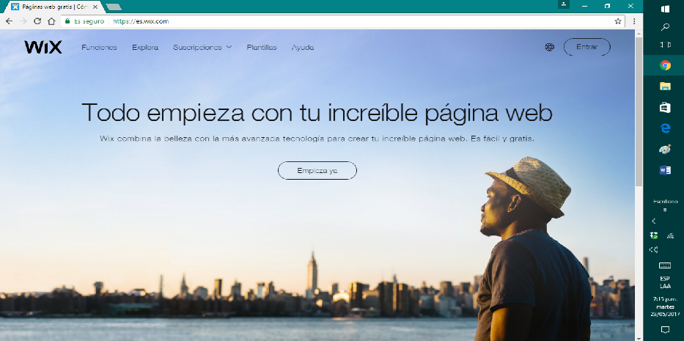
3° Una vez haya ingresado, se debe REGISTRAR con el correo de GMAIL y una contraseña fácil de recordar, yo sugiero la misma del correo.
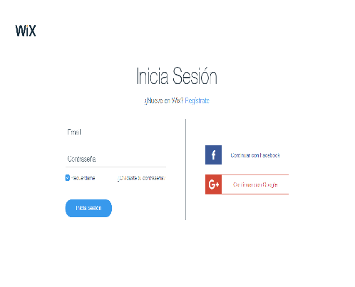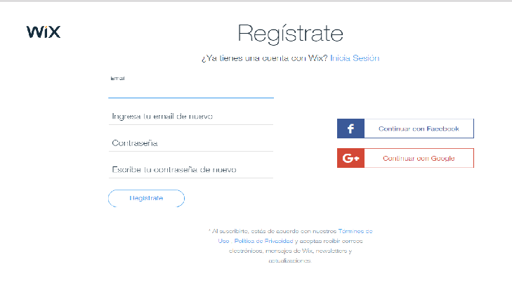
4° Es conveniente ir a GMAIL y activar el WIX directamente desde la autorización de activación que se manda al correo.
5° Generalmente se pide orientación sobre que quiere hacer en WIX… Se debe escoger la palabra “BLOG” y posteriormente la selección de blog que se sugiere para el colegio es la de “EDUCACIÓN”, en otros casos se pide inclusive el rango de edad.
6° Cuando ya se ha establecido la clase de blog que se va a trabajar, se pasa a escoger LA PLANTILLA (busca la opción gratuita),; se recomienda mirar el tipo de letra más que las imágenes que allí aparecen; ya que el nuevo usuario acomodará las nuevas imágenes de acuerdo al tema seleccionado para el blog.
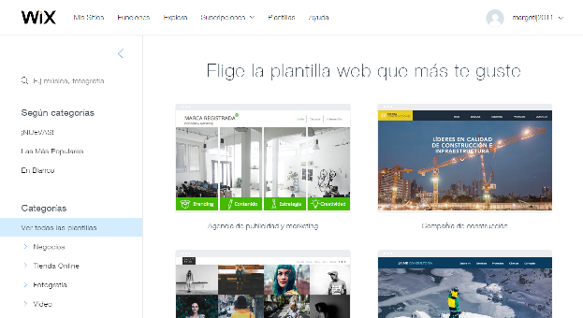
7° Una vez registrado el blog se ingresa por “ENTRAR”
8° Al activar “EDITAR” en la plantilla seleccionada se activan los comandos y se recomienda reemplazar los contenidos ya existentes o eliminarlos y empezar agregando un “FONDO”
nuevo.

DISEÑO DE PÁGINA EN WIX CREAR MENÚ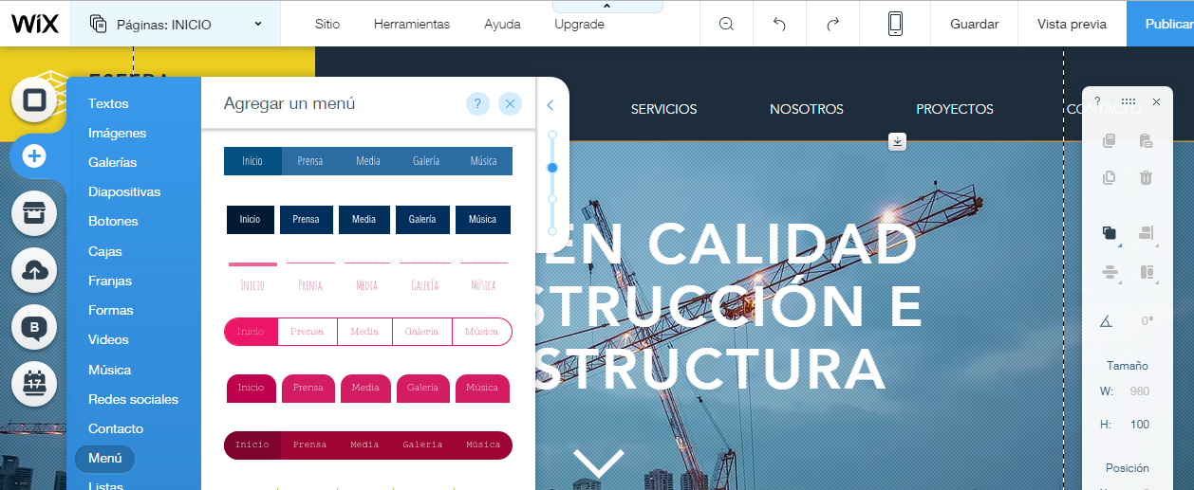

Se empieza creando el menú: Se puede ubicar el cursor en el menú que trae la plantilla o desde el signo “+” agregar
Que aparece al lado izquierdo de la pantalla
zzz
zzz
Una vez allí se da click en ADMINISTRAR MENÚ y se escriben los nombres de cada una de las páginas que van a conformar el blog.
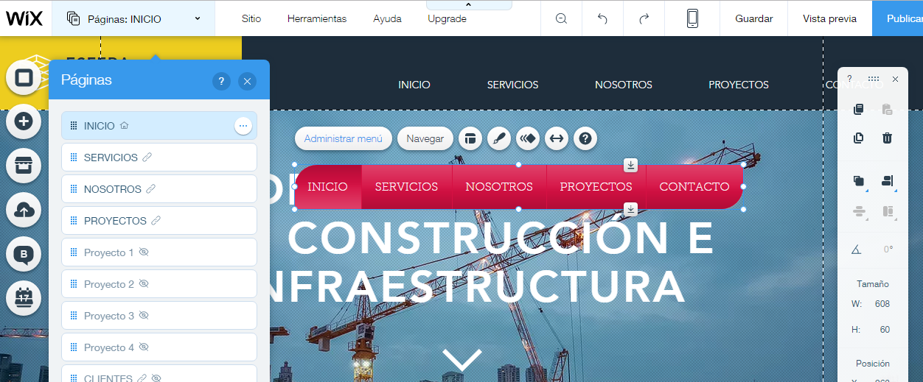Sólo desde los comandos del menú se puede acceder a cualquier página para hacer modificaciones.

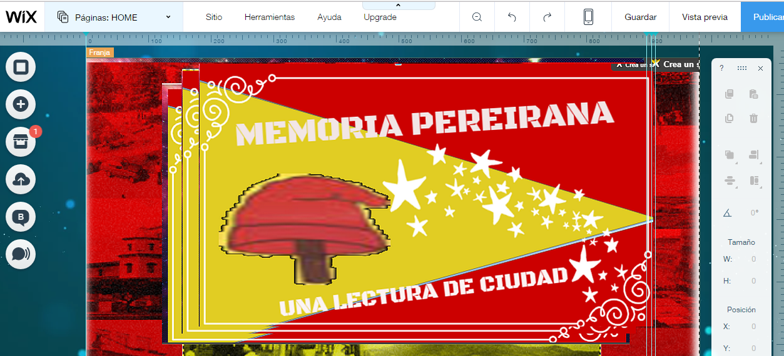
De igual manera se puede AGREGAR PÁGINAS O ELIMINARLAS

DISEÑO DE PÁGINA EN WIX TEXTO – IMÁGENES Y GALERÍA
- Al hacer click en el signo y oprime en “TEXTO”
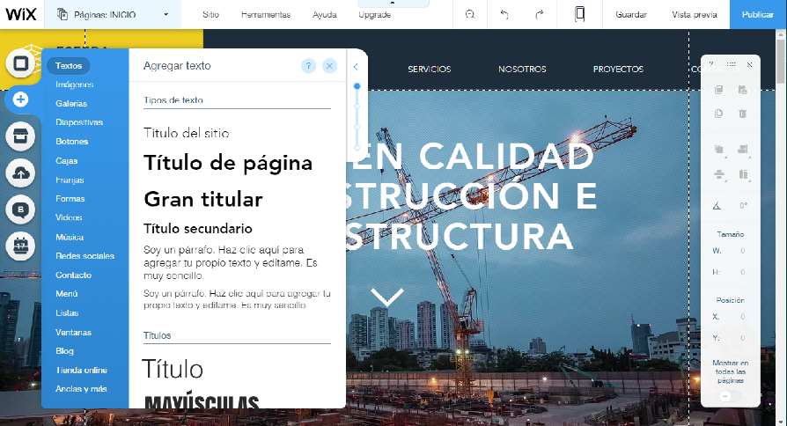
se puede seleccionar el tipo de caligrafía que se desea
Visualizar en el blog. Se recomienda poner una “CAJA” debajo para que el texto no quede invisible, dado el caso que el fondo no permita visualizar el texto. No se puede ocultar los comandos de texto para poder seguir escribiendo, es mejor ponerlos a un lado, pero no darle click en la “X”

- Luego de seleccionar el texto ya sea para título o párrafo se da click en EDITAR TEXTO y se reemplaza por el contenido que irá en el blog-
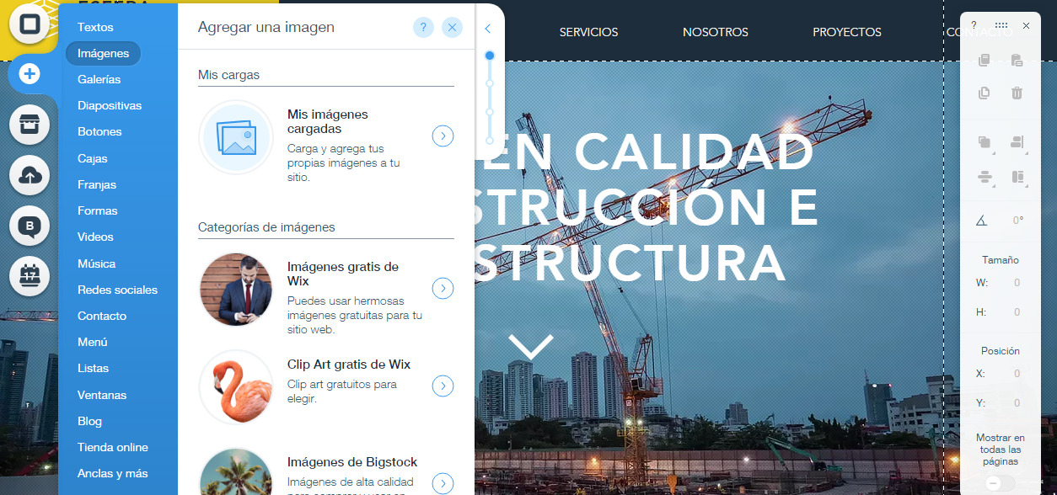

- Para agregar IMÁGENES se da click en y aparece MIS IMÁGENES CARGADAS, se recomienda guardar las imágenes en el escritorio.
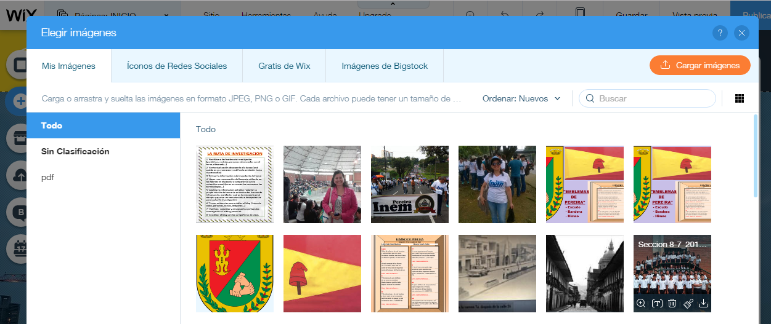
Cuando se escoge la imagen debe estar resaltada en azul para poderla insertar a la página.
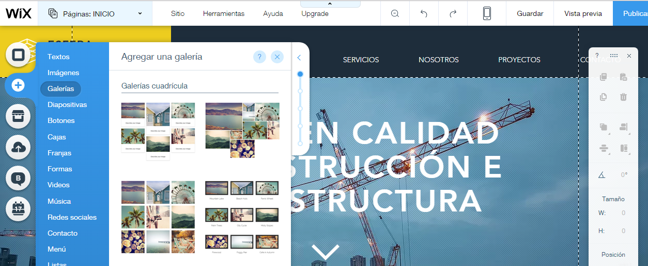
- GALERIA permite ubicar más de dos imágenes al tiempo para una mejor presentación de la colección de fotos.

SALIR DE LA PÁGINA DE WIX
Se recomienda GUARDAR Y PUBLICAR antes de salir para no perder los cambios hechos en la página.

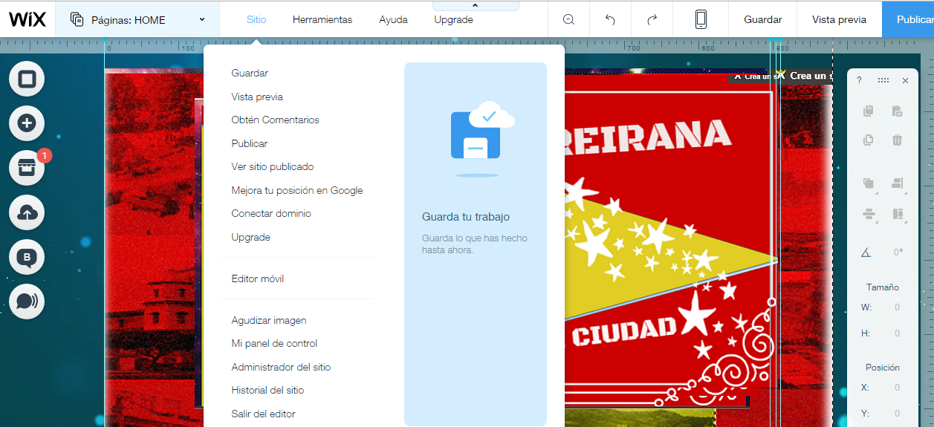
Para salir de wix: Se oprime la opción de SITIO y al final de la ventana de información aparece SALIR DEL EDITOR
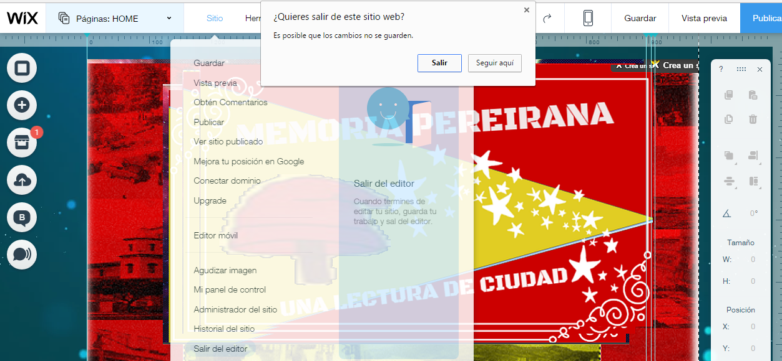
- Se abre otra ventana para confirmar la salida del editor


- La pantalla cambia completamente y se debe dar click
En la imagen de figura humana de fondo negro para abrir la ventana de CERRAR y salir completamente de la página.
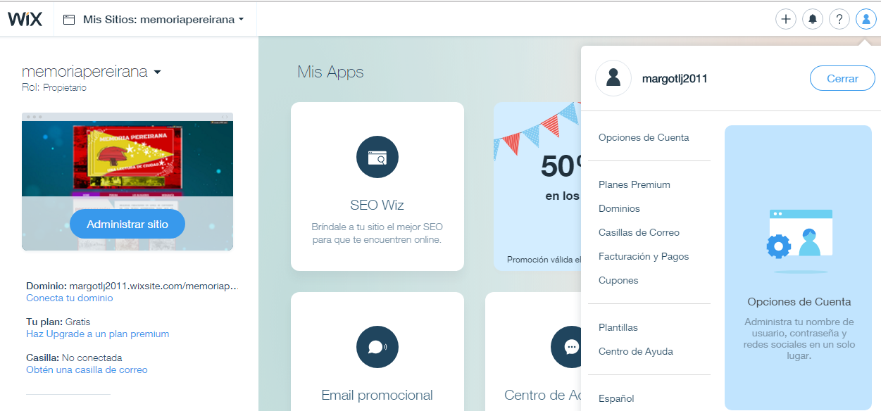
Dando click en CERRAR se apaga con completa seguridad.
EMBEBER PÁGINAS AL BLOG
OPCIÓN A: Cuando se agrega TEXTO se da la opción de agregar un enlace por contenido
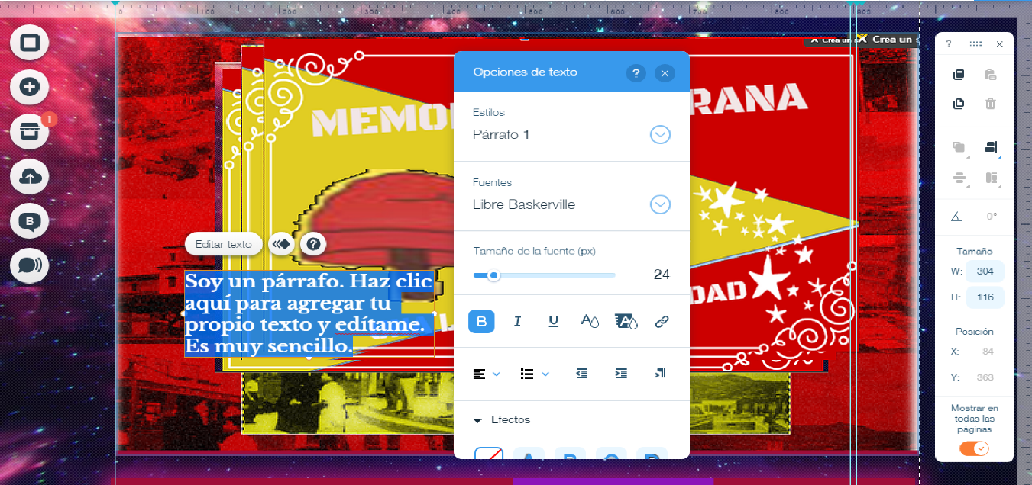
Se debe copiar la URL de la página a la que desea remitir al usuario y al darle click en el enlace se pega la dirección web y se le da HECHO para quedar registrado como decodificador.
OPCIÓN B: Se hace agregando BOTÓN 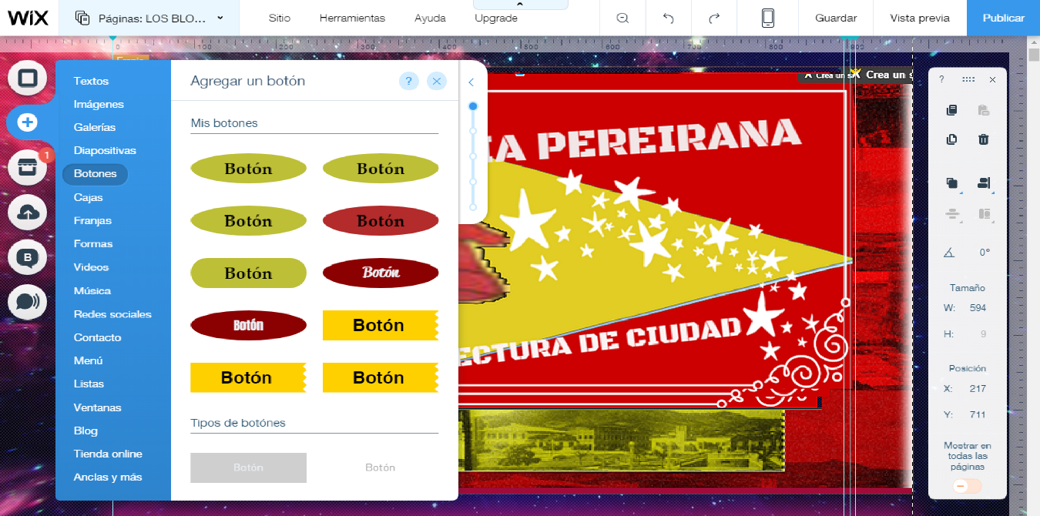
Se copia la URL a la que se desea remitir y se pega en la edición del botón, igualmente al hacer click en el cursor se puede cambiar el color de la activación del botón.
RETROALIMENTACIÓN
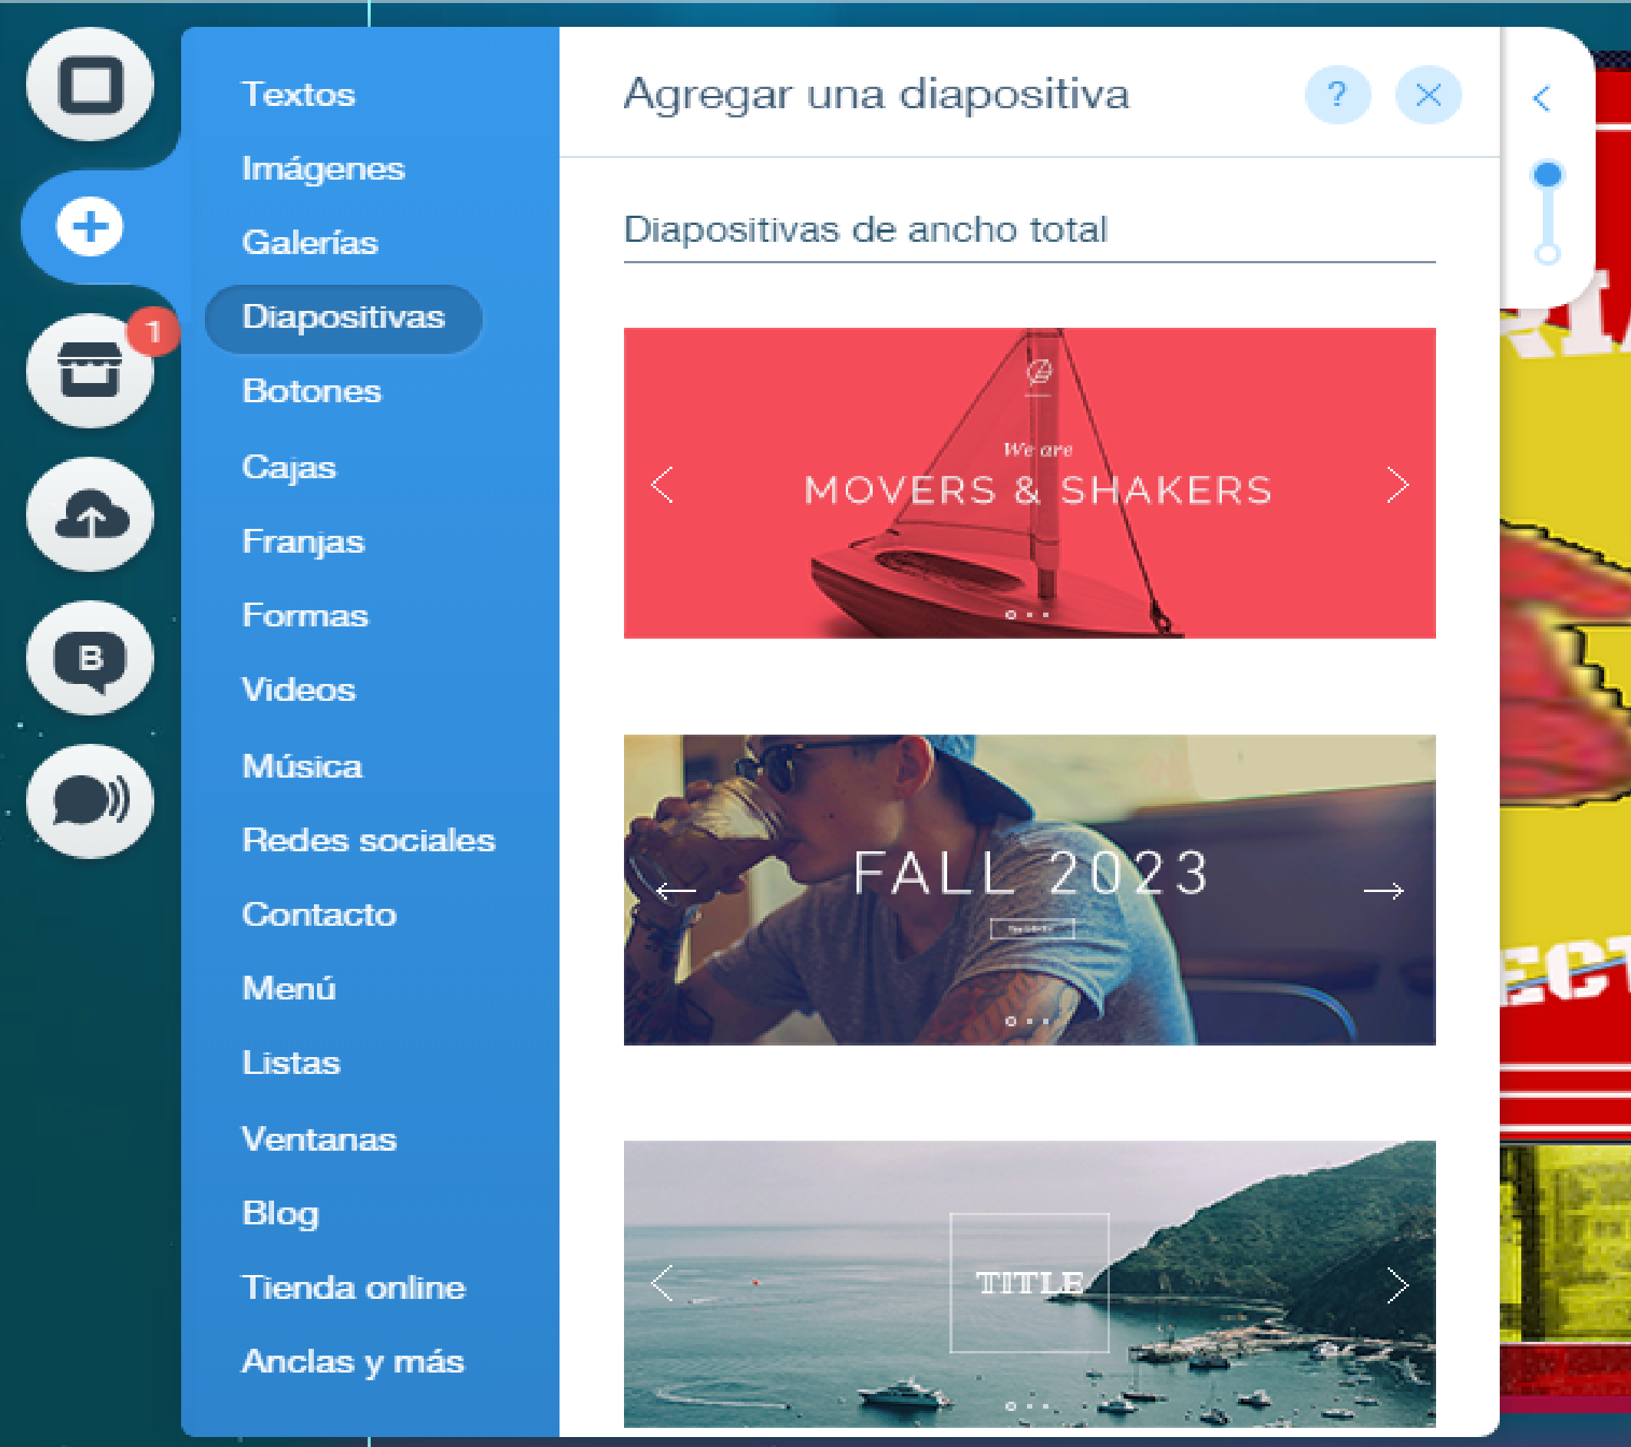
A partir del decodificador se pueden agregar todas las otras opciones que faciliten hacer un blog más creativo. Lo demás es “EXPLORAR PARA APRENDER”

